Ирина Владимировна Погорелова
Людмила Николаевна Губина
"Детская школа искусств" Чебаркульского городского округа
г.Чебаркуль, Челябинская обл.
Обобщающие интегрированные уроки
по основам изобразительного искусства и развивающим играм
Представленные уроки проводятся на отделении общеэстетического образования в первый год обучения и рассчитаны на детей среднего дошкольного возраста (5 лет).
Уроки основ изобразительного искусства и развивающих игр тесно взаимосвязаны между собой. Основы рисунка – анализ формы немыслим без знаний геометрических фигур, а эти знания даются на уроках развивающих игр. Кроме геометрических фигур ребята сравнивают предметы: длинный – короткий, узкий – широкий, большой – маленький. В результате графика рисунка на уроках ИЗО понимается быстрее и усваивается легче.
В данной работе представлены два урока, каждый из которых длится 30 минут.
На уроке развивающих игр дети вспоминают все знакомые им геометрические фигуры. Затем, используя такие фигуры, как круг, треугольник, овал, строят фрукты и овощи (яблоко, морковь, лук). А на уроке ИЗО выполняют работу на тему «Витаминный натюрморт», где построение рисунка выполняется на основе геометрических фигур.

Урок по предмету «Развивающие игры»
Тема: «Волшебные фигуры».
Цели: 1. повторить, изученные геометрические фигуры;
2. закрепить сравнительный анализ;
3. показать межпредметную связь с предметом ИЗО.
Оборудование: игрушка – собака Гуффи; картинки с изображением
геометрических фигур (круг, треугольник, квадрат, овал, прямоугольник, многоугольник); вырезанные геометрические фигуры; муляжи фруктов (яблоко, груша, лимон) и овощей (морковь, лук, свекла); индивидуальные наборы геометрических фигур (круги, треугольники, овалы); карточки с изображением грузовых машин.

Ход урока.
Организационный момент.
- Мы сегодня повторим геометрические фигуры и вспомним фрукты и овощи. К нам на урок пришел Гуффи. Он принес много интересных игр. Давайте с ним поздороваемся.
Повторение.
- Учитель показывает изображения геометрических фигур: круг, треугольник, квадрат, овал, прямоугольник, многоугольник. Дети называют их.
- А сейчас поиграем в игру.
Игра «Узнай на ощупь».
-Дети с закрытыми глазами ощупывают, предложенные им геометрические фигуры, которые затем должны отгадать.
Закрепление.
- Гуффи принес вам загадки, отгадайте их.

Сидит красная девица в темнице,
А коса на улице. (Морковь).

Круглое, румяное,
Я расту на ветке;
Любят меня взрослые
И маленькие детки. (Яблоко).

Заставит плакать всех вокруг,
Хоть он и не драчун, а ... (лук).

Желтый цитрусовый плод
В странах солнечных растет,
Но на вкус кислейший он,
А зовут его ... (лимон).

- Морковь и лук – это что? (Овощи).
- Какие овощи знаете еще? (Огурец, кабачок, репа и т.д.).
- Яблоко, лимон – это ... (фрукты).
- Какие фрукты знаете еще? (Груша, банан, апельсин и т.д.).
- Дети рассматривают муляжи яблока, моркови, лука. Определяют их форму и цвет. (Яблоко – круглое, красное; морковь – треугольная, оранжевая; лук – круглый, желтый).
- Вы очень хорошо поработали, и теперь отдохнем.
Физминутка.
Влас с корзинкой в лес пошел (ходьба на месте).
Всю полянку обошел (поворот вокруг своей оси).
К старой елке подошел (приседание).
И огромный гриб нашел (развести руки в стороны).
- Давайте поиграем.
Игра «Построй фрукты и овощи».
-При помощи индивидуальных наборов с геометрическими фигурами дети строят изображения яблока, моркови, лука.

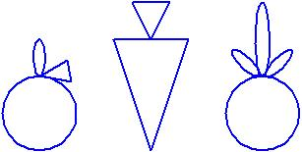

Игра «Чем отличаются?»
-Теперь наши овощи и фрукты развозят на грузовых машинах по магазинам, школам, детским садам.
-Чем отличаются эти машины?

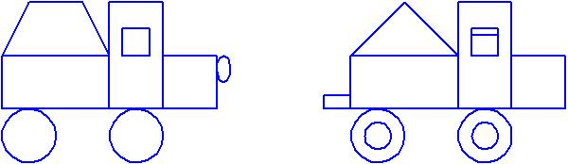

Итог урока.
- Что делали на уроке? (Повторяли геометрические фигуры, фрукты и овощи).
- Гуффи раздаёт звёздочки.

Урок по предмету «Основы изобразительного искусства»
Тема: Волшебные фигуры: «Витаминный натюрморт».
Цели: 1. развитие межпредметных связей в обучении детей дошкольного возраста;
2. умение пользоваться геометрическими фигурами для построения рисунка.
Оборудование: бумага, простой карандаш, ластик, кисточка, акварельные краски; муляжи
моркови, лука и лимона; детские рисунки в жанре натюрморта; магнитная доска, маркер.

Ход урока.
Подготовка к уроку.
- Бумага, простой карандаш, ластик.
Сообщение темы и цели урока.
- Тема нашего урока «Волшебные фигуры». На уроке развивающие игры вы повторили геометрические фигуры. Назовите их (прямоугольник, квадрат, треугольник, овал, круг, многоугольник). А волшебные они потому, что с их помощью мы можем построить любое изображение. В каких рисунках нам помогли геометрические фигуры? («Где живут краски?», «Гномики», «Неваляшка» и т.д.). Сегодня мы нарисуем «Витаминный натюрморт».
Введение в тему урока.
- А что художники изображают в натюрмортах? (Предметы – перечислить, какие могут быть).
- Какие натюрморты мы рисовали? (Обратить внимание на выставку рисунков в жанре натюрморта).
- А кто помнит, как переводится слово «натюрморт»? (Неживая натура).
- Сегодня мы будем рисовать лук, морковь и лимон. Назовем нашу работу «Витаминный натюрморт». А почему «витаминный»? (В них много витаминов). Для чего человеку нужны витамины? (Чтобы не болеть, быть сильным, быстро расти и т.д.).
- Рассмотрим наши муляжи. С помощью каких геометрических фигур можно изобразить лук, морковь, лимон? (Круг, треугольник, овал).
Педагогический рисунок.
Этапы построения рисунка.
- Лист располагаем горизонтально; проводим линию стола; располагаем красиво геометрические фигуры – круг (лук), треугольник (морковь), овал (лимон).

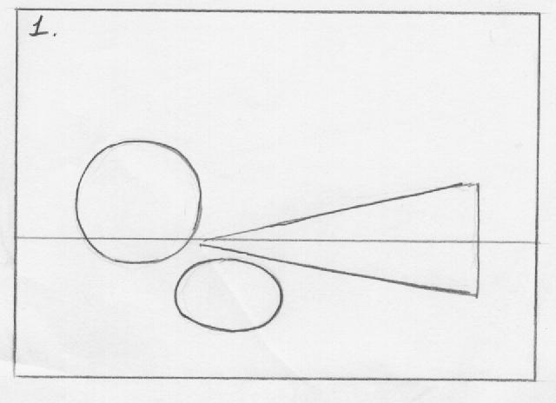

- Какие линии добавим, чтобы геометрические фигуры стали похожи на лук, морковь, лимон? (Дорисуем луковицу и лимон, закруглим морковь).

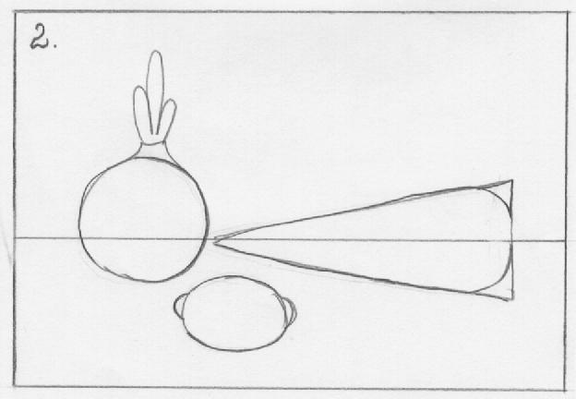

- Рисунок готов, и мы стираем лишние линии.

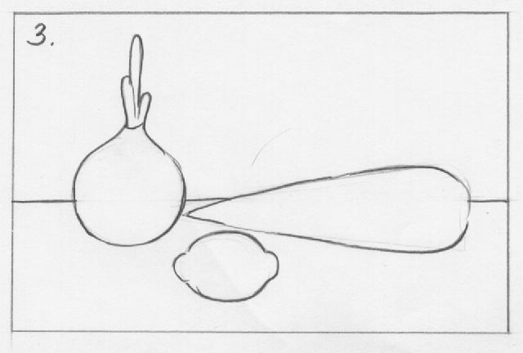

Практическая деятельность учащихся.
- Сейчас вы выполните рисунок простым карандашом, а чем будем раскрашивать, узнаете, отгадав загадку:
Разноцветные сестрицы
Заскучали без водицы.
Дядя длинный и худой
Носит воду бородой.
А сестрицы вместе с ним
Нарисуют дом и дым. (Краски и кисточка).
- Готовим краски и воду. После построения рисунка рассматриваем краски; обсуждаем, какие цвета подойдут для лука, моркови, лимона.
- Как получить голубой цвет для скатерти? (Много воды и немного синей краски).
Итог урока.
- Экспресс-выставка.
- Обобщение:
Почему мы называем геометрические фигуры волшебными?
Какие еще можно нарисовать рисунки с их помощью? (Игрушки, дома, машины, овощи, фрукты, рыбок, животных, людей и т.д.).

